КГУ « Жартасская ОШ»

Реализация проекта «Педагогический класс»

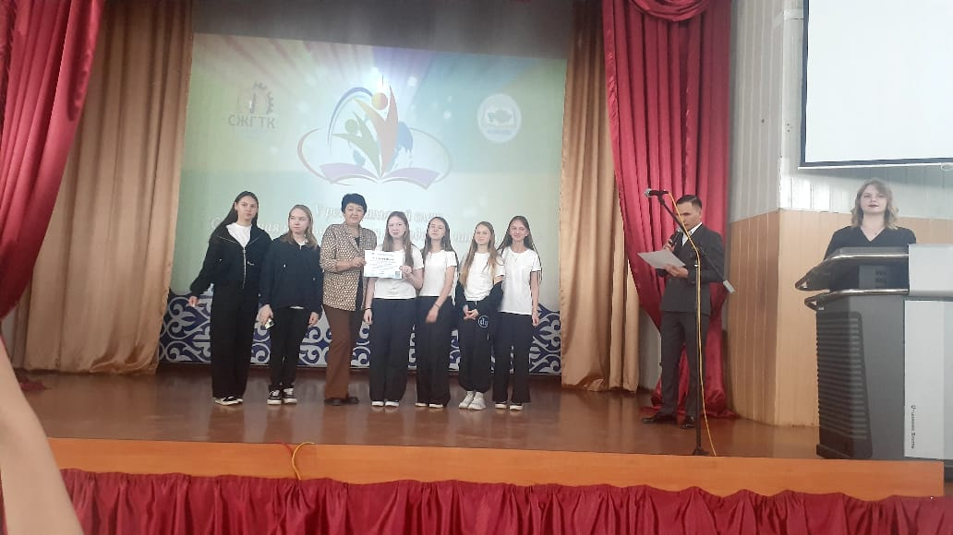

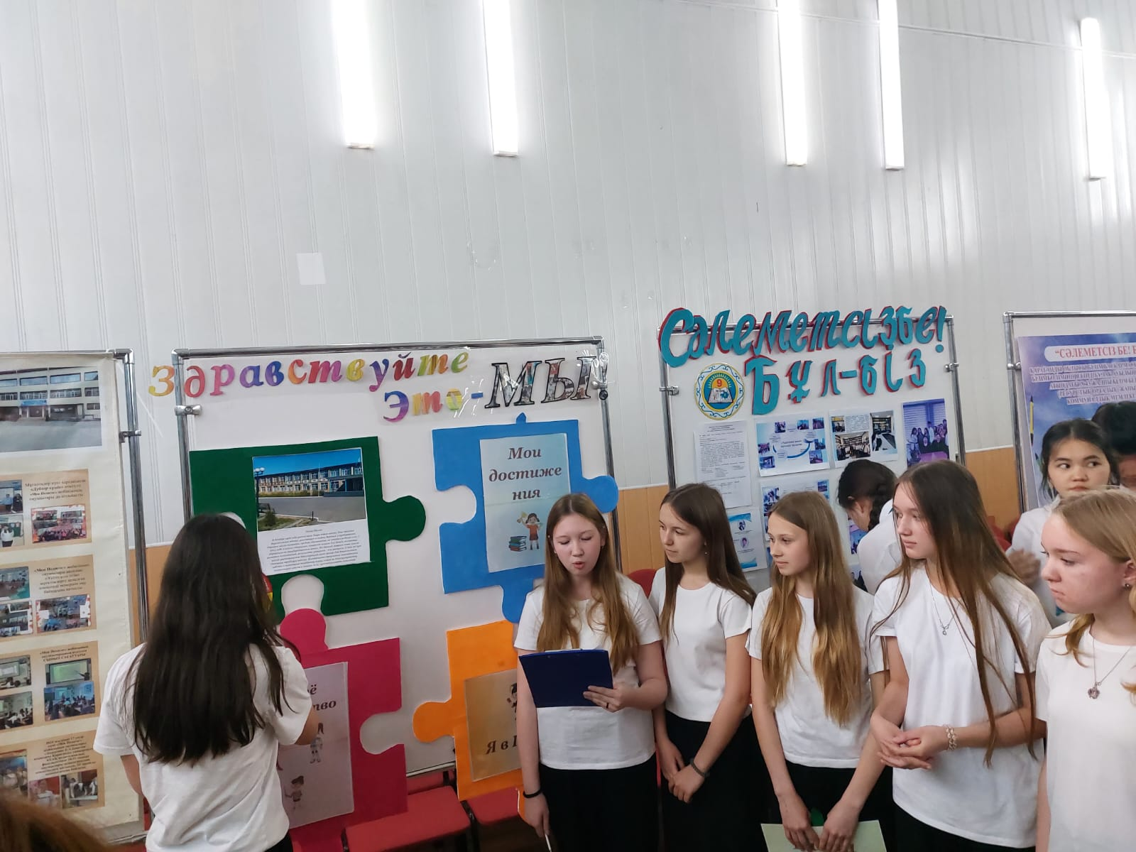

На базе КГКП Саранского высшего гуманитарного - колледжа, прошёл 5 слёт "Способная и талантливая молодёжь - наше будущее

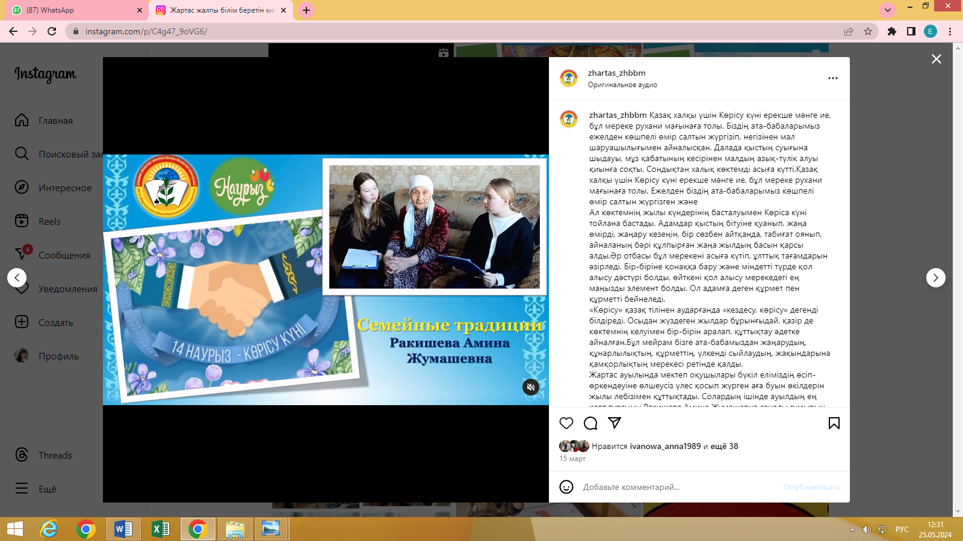 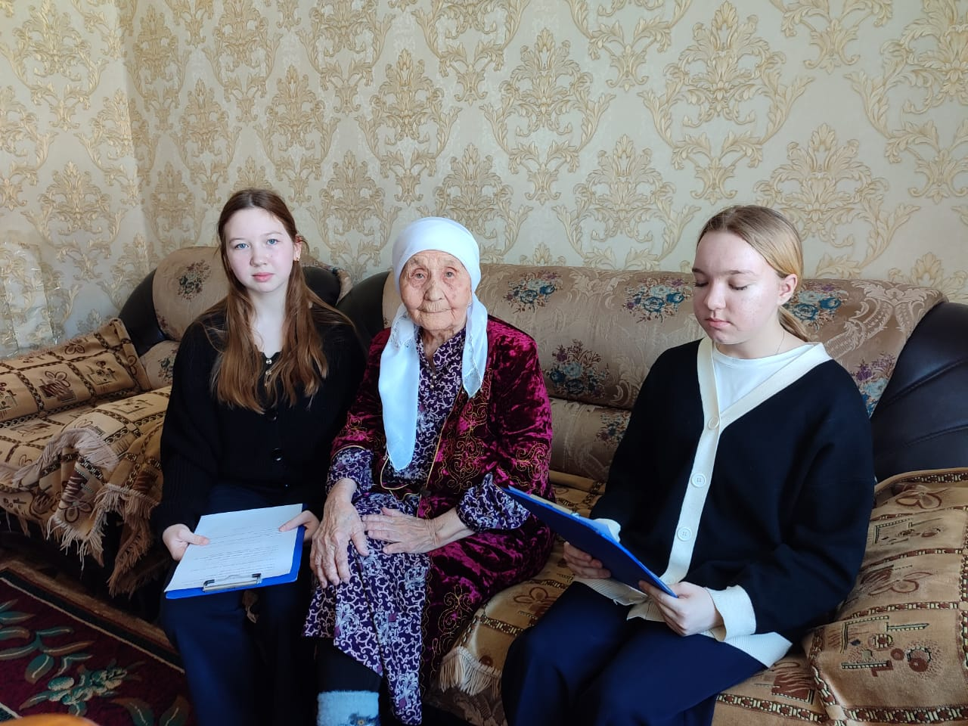

Учащиеся проекта педкласс тепло поздравили представителей старшего поколения, которые вносят неоценимый вклад в развитие и процветание всей страны. Среди них Ракишева Амина Жумашевна, старейшая жительница села, большую часть своей жизни посвятила развитию и процветанию региона. Валиева Екатерина и Винокурова Татьяна посетили семью Амины Жумашевны, поздравили ее с главным весенним праздником и пожелали крепкого здоровья и отличного настроения.

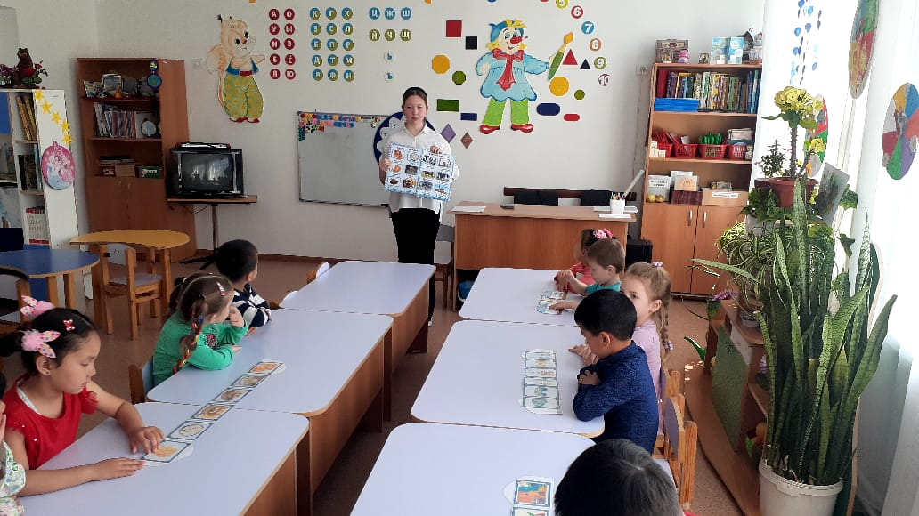

Цикл экскурсий «Мир педагогических профессий». Экскурсия в детский сад

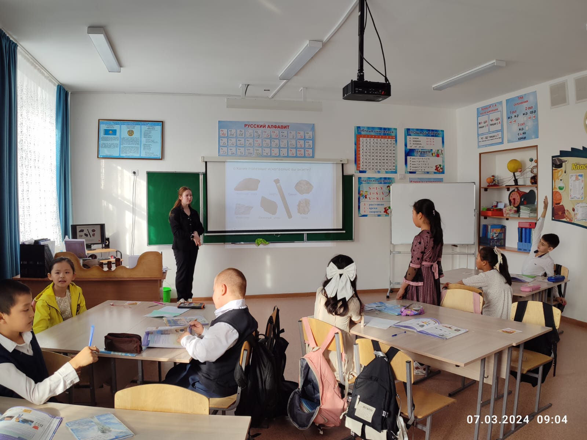

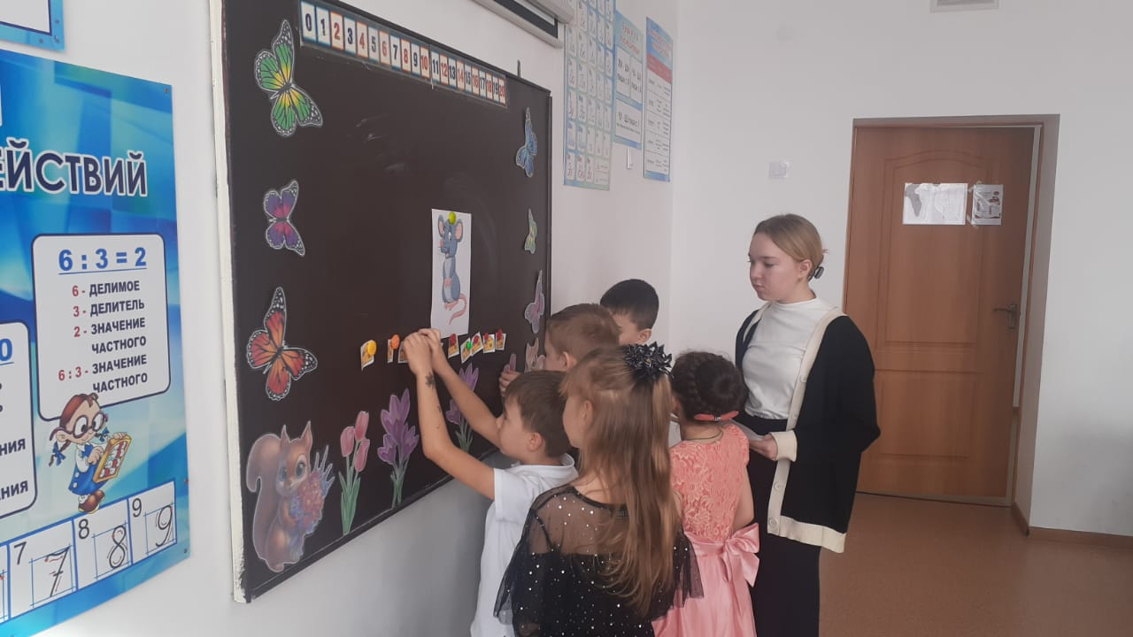

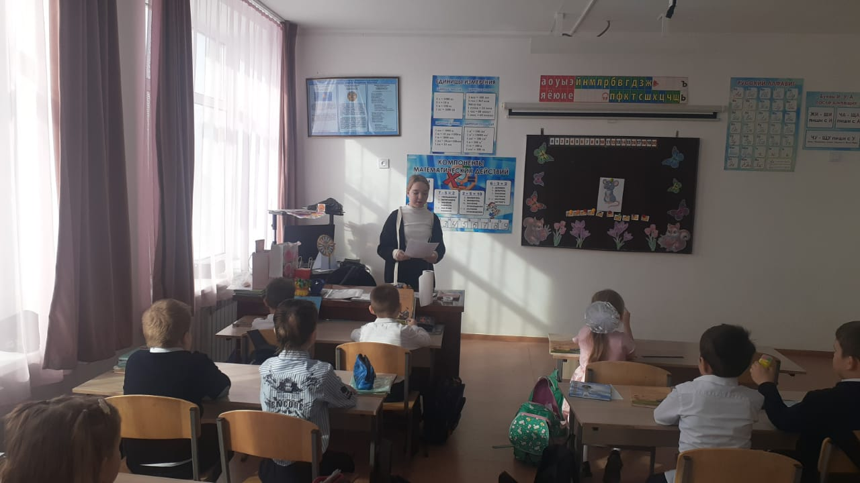

 В настоящее время становится актуальным вопрос о том, чтобы в полной мере использовать все имеющиеся ресурсы для погружения участников педагогического класса в учительскую среду- таким погружение был День самоуправления.

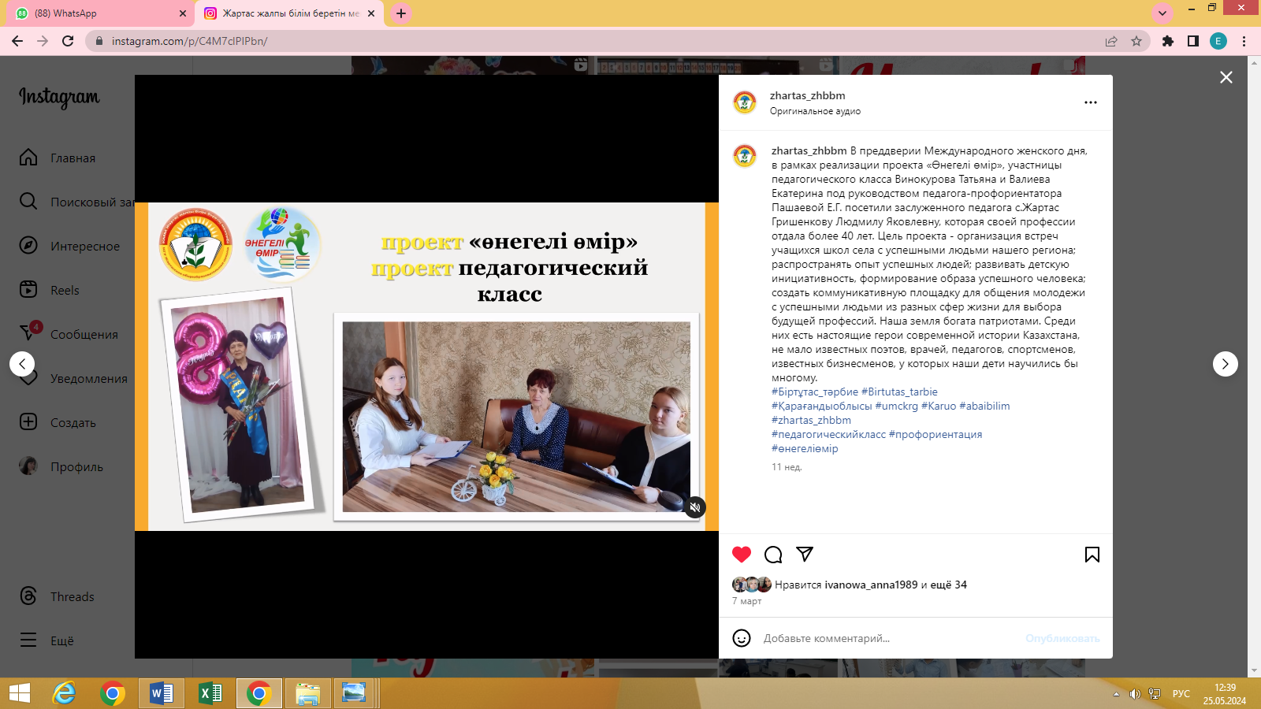

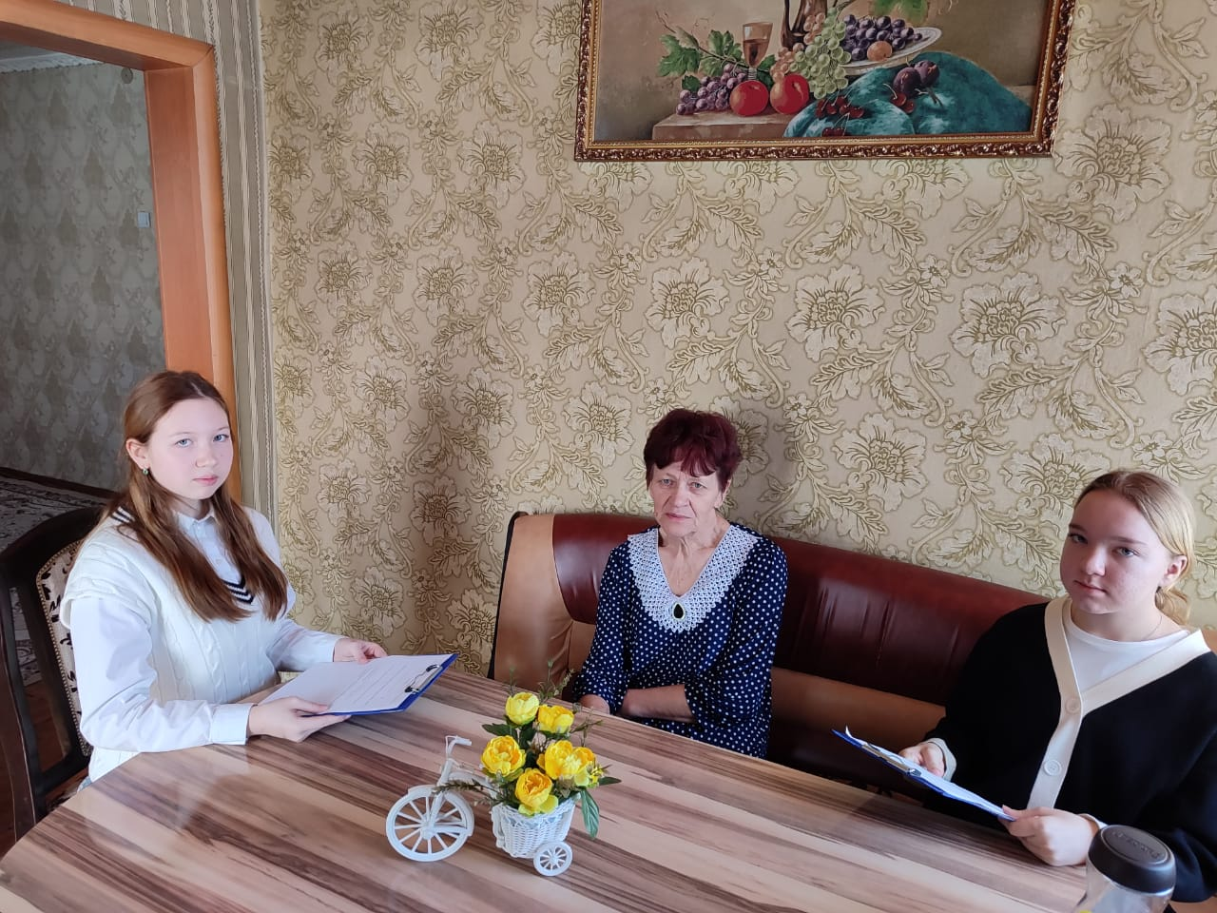

В преддверии Международного женского дня, в рамках реализации проекта «Өнегелі өмір», участницы педагогического класса Винокурова Татьяна и Валиева Екатерина под руководством педагога-профориентатора Пашаевой Е.Г. посетили заслуженного педагога с.Жартас Гришенкову Людмилу Яковлевну, которая своей профессии отдала более 40 лет. Цель проекта - организация встреч учащихся школ села с успешными людьми нашего региона; распространять опыт успешных людей; развивать детскую инициативность, формирование образа успешного человека; создать коммуникативную площадку для общения молодежи с успешными людьми из разных сфер жизни для выбора будущей профессий. Наша земля богата патриотами. Среди них есть настоящие герои современной истории Казахстана, не мало известных поэтов, врачей, педагогов, спортсменов, известных бизнесменов, у которых наши дети научились бы многому.

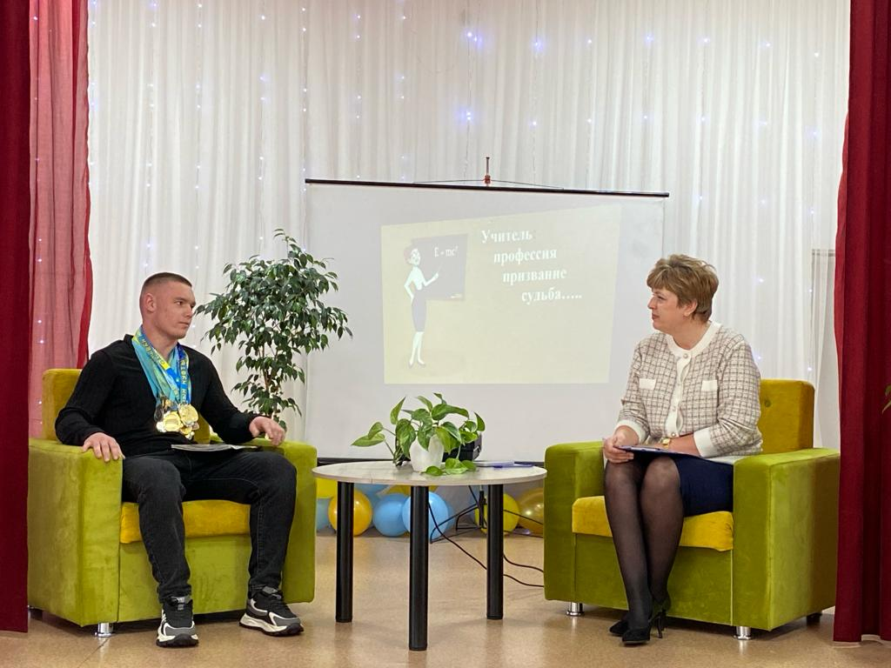

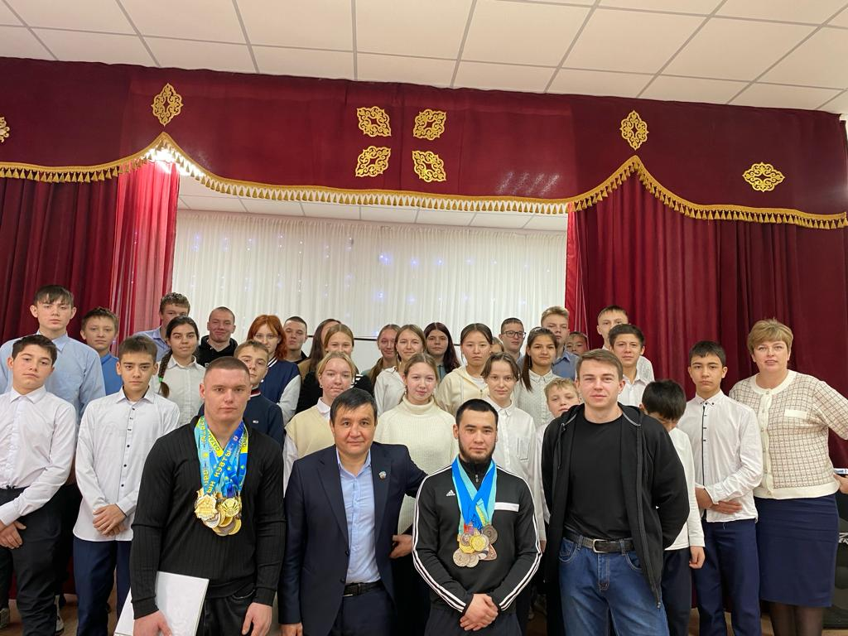

Ток шоу «Учитель профессия ,призвание,судьба